

1

Benutzerschnittstellen entwerfen und implementieren

Modul 322



16. September 2023

Miralem Banovi

Version 1

Inhalt

**Informieren** 3

**Anforderungen** 3

**Funktionale Anforderungen** 3

**Nichtfunktionale Anforderungen** 4

**Anforderungen an die Dokumentation** 4

**Planen** 5

**Analyse** 5

**Ausgangslage (Ist- Situation)** 5

**Projektziel (Soll-Situation)** 5

**Wieso machen wir dieses Projekt?** 5

**PAP** **Fehler! Textmarke nicht definiert.**

**Storyboard** 8

**Styleguide** 12

**Coding Convention** 13

**Barrierefreiheit** 16

**Arbeitsjournal** 16

**Testkonzept** 19

**Test-Ziele:** 19

**Prüfmethoden:** 19

**Durchführung der Tests:** 19

**Testbericht:** 20

**Umsetzung der funktionalen Anforderungen** 21

**Umsetzung der funktionalen Anforderungen** 21

**Benutzeranmeldung:** 21

**Registrierung:** 21

**Mehrsprachige Unterstützung:** 21

**Modulverwaltung:** 21

**Barrierefreiheit:** 21

**Reaktionsfähiges Design:** 21

**Sicherheit:** 21

**Usability-Testing** 23

**Testvorbereitung:** 23

**Auswahl der Testnutzer:** 23

**Durchführung der Tests:** 23

**Feedback und Beobachtungen:** 23

**Erkannte Probleme:** 23

**Verbesserungsmassnahmen:** 23

**Zusammenfassung:** 24

**Einhaltung der Code-Style-Richtlinien** 25

**Konsistente Namensgebung:** 25

**Einrückung und Formatierung:** 25

**Kommentare und Dokumentation:** 25

**Validierung:** 25

**Responsive Design:** 25

**Browser-Kompatibilität:** 25

**Versionskontrolle:** 25

**Automatisierte Tests:** 26

**Zusätzliche Funktionen und Testing** 27

**Integration sozialer Medien:** 27

**Benutzerprofilerstellung und Personalisierung:** 27

**Suchfunktion:** 27

**Leistungsoptimierung:** 27

**Sicherheitsprüfungen und Penetrationstests:** 27

**Leistungstests:** 27

**Zugänglichkeitstests:** 27

**Browser-Kompatibilitätstests:** 27

**Auswerten** 30

**Fazit** 30

**Persönliches Fazit:** 30

**Quellen** 31

**Abbildungsverzeichniss** 33

# **Informieren**

Ich habe den Auftrag erhalten, eine Software zur Notenverwaltung für CsBe zu entwickeln. Die Java-Laufzeitumgebung ist auf allen Einsatzgeräten vorinstalliert, und die Bildschirme haben ein Seitenverhältnis von 16:9 (1920 x 1080).

Ich erhalte einige Ressourcen zur Erstellung der Software, darunter das Logo und die Designfarben (#FFF0ED und #7F7F7F als Hauptfarben, #E50010 und #FFED00 als Akzentfarben). Meine Aufgabe ist es, einen Styleguide zu entwickeln, der das Design für alle Elemente der Benutzeroberfläche festlegt. Darüber hinaus muss ich ein Storyboard für alle Ansichten und Funktionen erstellen, bevor ich mit der Umsetzung beginne.

Da die Anwendung von allen Menschen genutzt werden kann, muss sie barrierefrei gestaltet sein. Die physische Barrierefreiheit wurde bereits vom Hersteller der Notebooks sichergestellt, und die Nutzer/innen haben zusätzliche Hilfsmittel (Software und Hardware) zur Verfügung. Daher muss ich die Software für die Bedienung mit einem Screenreader optimieren.

## **Anforderungen**

### **Funktionale Anforderungen**

* Wenn die Applikation startet, muss sie erkennen, ob die verwendete Datenbank schon Nutzdaten enthält. Wenn dies der Fall ist, muss sich die Nutzerin zuerst authentifizieren.
* Wenn die Applikation mit einer leeren Datenbank gestartet wird, müssen zwingend zuerst die Stammdaten eingegeben werden.
* Die Stammdaten enthalten: 3.1. Meine persönlichen Daten (Name, Vorname, Geschlecht, Geburtsdatum, Ausbildungsgang, Benutzername und Passwort, Sprache). 3.2. Die allgemeinbildenden Fächer (Deutsch, Französisch, Englisch, ABU, Mathe, Physik, BWL, Sport). 3.3. Die Informatik-Module, aufgeteilt in ÜK und BKU (siehe dazu [https://www.modulbaukasten.ch](https://www.modulbaukasten.ch/)). 3.4. Die Semester, an denen die Noten und Absenzen erfasst werden.
* In einer Hauptsicht wird das letzte bzw. aktuelle Semester mit den Notendurchschnitten der dann belegten Fächer und Bereiche angezeigt (z. B. 1. Semester 23/24; Modul 332 6.0; Durchschnitt BKU 6.0). Die Absenzen werden als Summe bei den Fächern und im Total ausgewiesen.
* Um die Daten eines anderen Semesters anzeigen zu können, muss ich in der Hauptsicht das Semester umstellen.
* In einem Eingabedialog kann ich eine neue Note oder Absenz einem Fach, Semester und Tag zuweisen.
* Noten können als Dezimalzahlen zwischen 1,0 und 6,0 eingegeben werden.
* Absenzen sind nur ganze Zahlen zwischen 1 und 10 möglich.
* Nach der Eingabe einer neuen Note oder Absenz muss die Hauptsicht aktualisiert werden.
* Nach einem Logout dürfen keine Daten mehr sichtbar sein.

### **Nichtfunktionale Anforderungen**

* Die Applikation muss mit Java Swing umgesetzt werden.
* Als DB wird ein gängiges RDBMS eingesetzt.
* Als Sprachen müssen mindestens Deutsch, Französisch und Englisch verfügbar sein.
* Die Applikation muss barrierefrei umgesetzt werden.
* Der Code muss sauber strukturiert und formatiert sein.
* Alle Klassen und Methoden müssen im Code angemessen mit Kommentaren dokumentiert sein.

### **Anforderungen an die Dokumentation**

* Die Dokumentation muss die gängigen formalen Anforderungen (Verzeichnisse, Strukturierung, Schriftgrösse) erfüllen.
* Es müssen alle anwendbaren Use-Cases für die Applikation aufgeführt werden.
* Ein sauberes Arbeitsjournal muss für jeden Arbeitstag geführt werden.
* Das Storyboard muss in der Dokumentation enthalten sein.
* Der Styleguide muss entweder in der Dokumentation oder als separates Dokument abgegeben werden.
* Das Testing muss ausführlich dokumentiert werden (Testprotokoll, Art der Tests).

Zusätzliche Funktionen Um eine hohe Benutzerfreundlichkeit und Barrierefreiheit zu erzielen, werde ich zusätzlich zu den Grundanforderungen weitere Dinge umsetzen, die die erleichterte Bedienung fördern. Hier sind einige Beispiele:

* Soundeffekte beim Drücken von Knöpfen, beim Erscheinen von Warnungen, etc...
* Verwendung von Symbolen und Piktogrammen.
* Sprachausgabe.
* Hinzufügen oder Ausblenden von Texten spezifisch für Screenreader.

Testing Ich muss ein Testprotokoll erstellen, in dem der gesamte Ablauf der Testphase genau beschrieben wird. Danach werde ich die nötigen Testfälle definieren, um alle Funktionen der Applikation systematisch abzudecken. Es muss sichergestellt werden, dass die Benutzer keinen Fehler auslösen können.

Zusätzlich werde ich Usability-Tests mit zwei unabhängigen aussenstehenden Personen durchführen. Diese können Familienmitglieder, Bekannte, Mitschüler oder auch die Kursleitung sein. Für jeden Test werde ich einen Testbericht mit den Angaben zur Testperson und allen Beobachtungen verfassen und in die Testdokumentation einfügen. Die Probleme, die während der Testphase zum Ende des Projekts festgestellt werden, müssen behoben und in der Dokumentation vermerkt werden.

*Ref.LB322 Giulio Iannattone*

# **Planen**

## **Analyse**

### **Ausgangslage (Ist- Situation)**

Die Schule CsBe hat derzeit keine effiziente Methode zur Verwaltung von Schülernoten und -abwesenheiten. Die Daten sind nicht zentralisiert und können nicht einfach von den Schülern eingesehen werden. Es gibt keine klare Struktur für die Erfassung von persönlichen Daten, Fächern, Modulen und Semestern. Die Datenbank ist leer, wenn die Anwendung gestartet wird. Es fehlen auch Funktionen zur Authentifizierung, um sicherzustellen, dass nur autorisierte Nutzer auf die Daten zugreifen können.

### **Projektziel (Soll-Situation)**

Das Hauptziel des Projekts ist die Entwicklung einer benutzerfreundlichen Softwareanwendung namens "CsBe-Noten" zur Verwaltung von Schülernoten und -abwesenheiten. Diese Anwendung soll es den Schülern ermöglichen, ihre eigenen Daten zu verwalten und ihren aktuellen Leistungsstand in den verschiedenen Fächern und Semestern zu beurteilen. Die Anwendung wird die folgenden Hauptfunktionen bieten:

* Erfassung von persönlichen Daten der Benutzer, einschliesslich Name, Vorname, Geschlecht, Geburtsdatum, Ausbildungsgang, Benutzername und Passwort in verschiedenen Sprachen.
* Verwaltung der allgemeinbildenden Fächer wie Deutsch, Französisch, Englisch, ABU, Mathe, Physik, BWL und Sport.
* Verwaltung der Informatik-Module in ÜK (Überbetriebliche Kurse) und BKU (Berufskundeunterricht) gemäss dem Modulbaukasten.
* Erfassung von Semestern, in denen Noten und Abwesenheiten erfasst werden sollen.
* Anzeige des letzten oder aktuellen Semesters mit Notendurchschnitten für die belegten Fächer und die Bereiche BKU und ÜK.
* Erfassung von Noten und Abwesenheiten für einzelne Fächer und Semestern.
* Unterstützung von Dezimalnoten im Bereich von 1,0 bis 6,0 und ganzzahligen Abwesenheitswerten von 1 bis 10.
* Aktualisierung der Hauptansicht nach jeder Eingabe von Noten oder Abwesenheiten.
* Sichere Authentifizierung, um den Zugriff auf die Datenbank zu kontrollieren.
* Abmeldungsfunktion, um sicherzustellen, dass keine Daten mehr sichtbar sind, wenn sich der Benutzer abmeldet.

### **Wieso machen wir dieses Projekt?**

Wir führen dieses Projekt durch, um den Schülern der Schule CsBe ein effizientes Tool zur Verfügung zu stellen, mit dem sie ihre eigenen schulischen Leistungen einfach verwalten und nachverfolgen können. Dies ermöglicht es den Schülern, ihre Fortschritte besser zu verstehen, ihre Stärken und Schwächen zu erkennen und ihre Bildungserfahrung insgesamt zu verbessern. Darüber hinaus erfüllen wir die Anforderungen der Schule an eine barrierefreie und benutzerfreundliche Anwendung, die die Daten der Schüler sicher speichert und verwaltet.

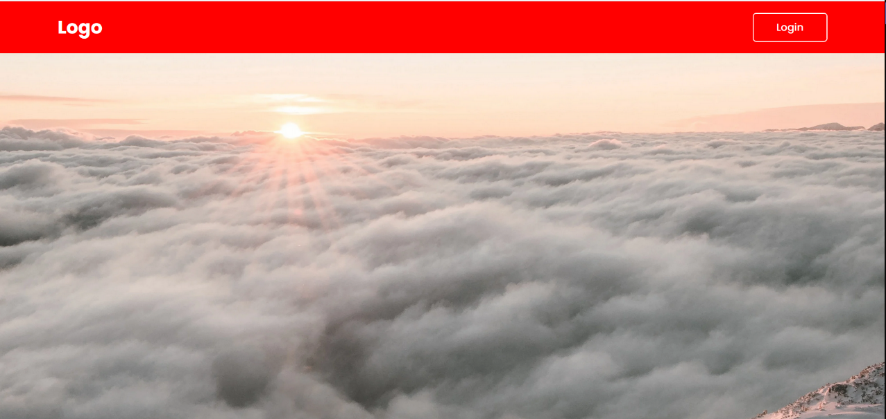Wenn man die Seite öffnet, sieht mein Fenster so aus.

2

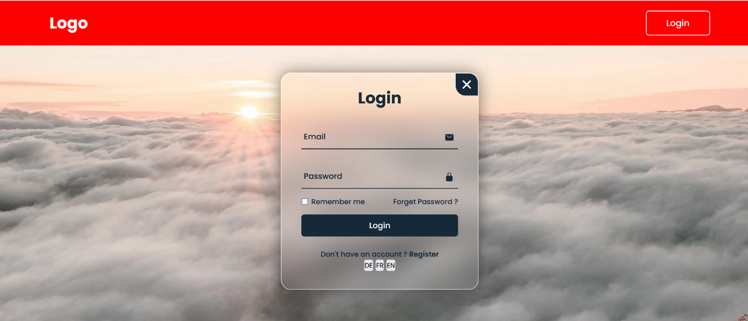 Sobald Sie auf "Login" klicken, können Sie sich anmelden. Wie Sie sehen können, habe ich es in drei Sprachen erstellt. Für diese Funktion benötige ich jedoch mehr Zeit, um sie benutzerfreundlicher zu gestalten.

3

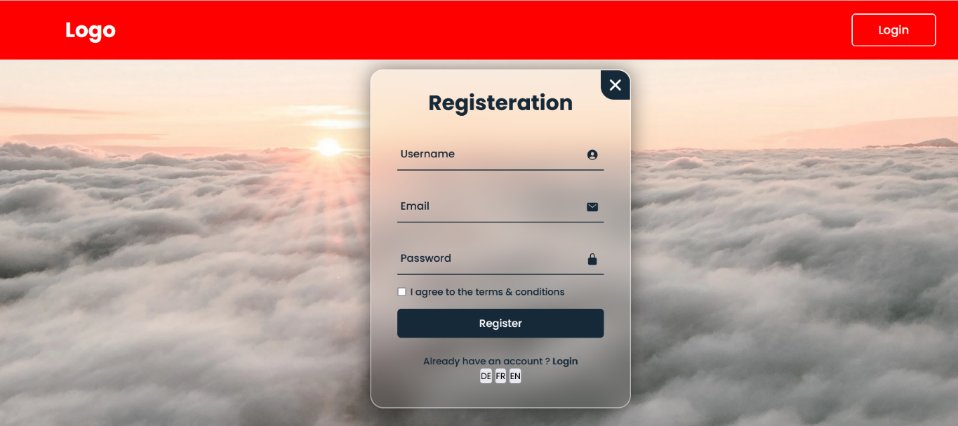Wenn Sie noch keinen Login haben, können Sie sich registrieren. Wie Sie auf dem Bild sehen können, gibt es auch die Möglichkeit, die Sprache zu ändern. Für die Umsetzung dieser Funktion benötige ich jedoch mehr Zeit, um sie nutzerfreundlicher zu gestalten.

4

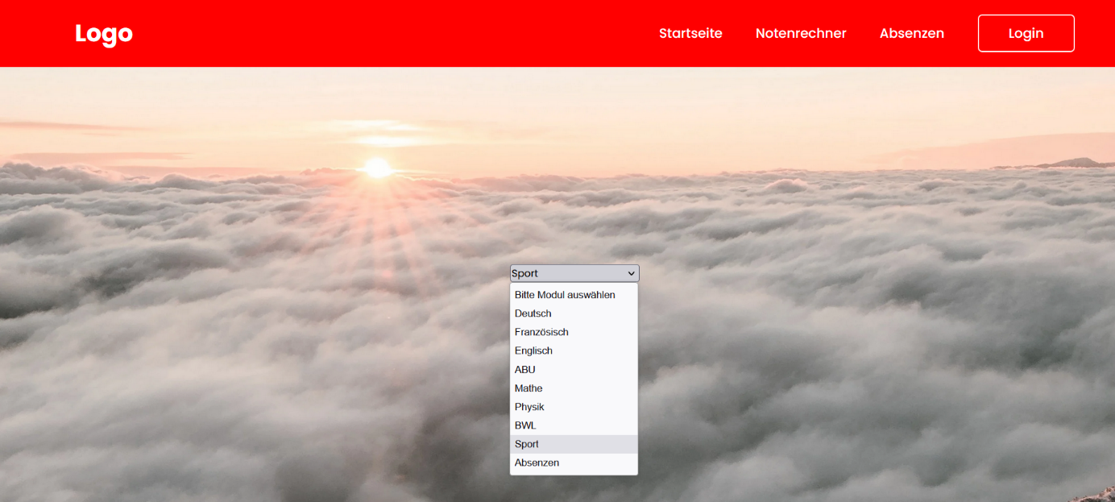Nachdem Sie sich angemeldet haben, gelangen Sie zu diesem Fenster (siehe Abbildung unten), in dem Sie auswählen können, welches Modul oder Fach Sie verwenden möchten.Nachdem Sie ein Modul oder Fach ausgewählt haben, wird das folgende Bild unten angezeigt. Wenn Sie dann auf "Modul hinzufügen" klicken, gibt es derzeit noch nicht viel zu sehen, da es noch verknüpft 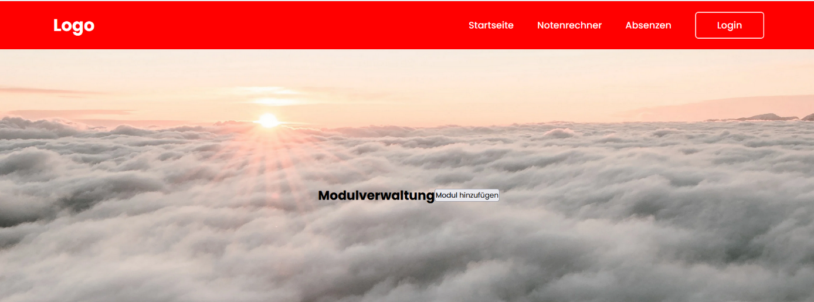werden muss.

5

6

Wenn Sie auf "Notenrechner" klicken, können Sie die Noten berechnen, die Sie erhalten haben. In der linken Spalte müssen Sie die Note eingeben, und in der rechten Spalte müssen Sie das Gewicht angeben, wie viel es zählt, z.B. 100% oder 50% für schriftliche Tests und 50% für Projektarbeit. Schließlich sehen Sie den **Durchschnitt** unten.

7

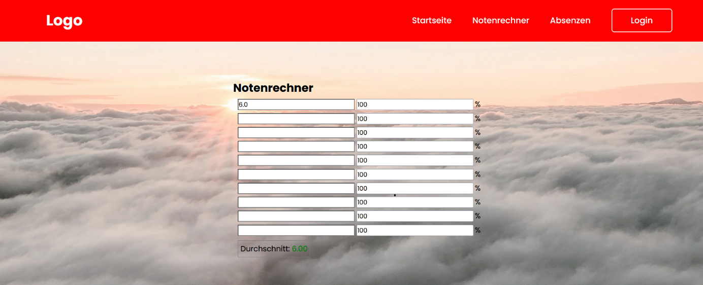

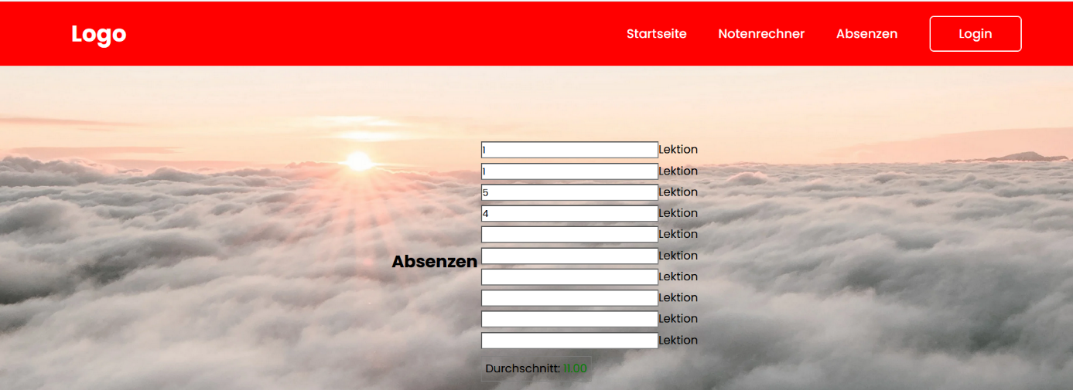Wenn Sie auf "Absenzen" klicken, wird das folgende Fenster angezeigt, wie Sie auf dem Bild sehen können. Hier habe ich die Lektionen hinzugefügt, die Sie verpasst haben. Ich habe bisher nur Absenzen hinzugefügt, aber sie sind noch nicht mit dem Modul/Fach verknüpft, da ich nicht viel Zeit hatte und zwei Wochen krank war. Aber Sie können sehen, wie es den Durchschnitt berechnet, basierend darauf, wie oft Sie gefehlt haben. In unserem Beispiel sind es 11 Lektionen.

8

# **Storyboard**

Im Kapitel Storyboard stelle ich eine visuelle Darstellung der geplanten Benutzeroberfläche für unsere CsBe-Anwendung zur Notenverwaltung vor. Das Storyboard ist für uns von grosser Bedeutung, da es uns einen klaren Blick auf die geplante Benutzererfahrung und Benutzeroberfläche ermöglicht.

Unser Storyboard wird verwendet, um die verschiedenen Ansichten und Funktionen der Anwendung auf verständliche und visuelle Weise zu vermitteln. Es zeigt die geplanten Ansichten der Benutzeroberfläche, Menüs, Schaltflächen und Interaktionen in chronologischer Reihenfolge. Wir zeigen auch die verschiedenen Zustände der Benutzeroberfläche während der Benutzerinteraktionen, um sicherzustellen, dass alle Aspekte der Anwendung berücksichtigt werden.

Das Storyboard ist nicht nur für mich als Entwickler wichtig, sondern dient auch als Grundlage für unsere Usability-Tests. Auf diese Weise stellen wir sicher, dass die Anwendung benutzerfreundlich und intuitiv ist und den Bedürfnissen unserer Zielgruppe entspricht.

Wir werden das Storyboard in visueller Form präsentieren, möglicherweise mit Screenshots oder Skizzen von Ansichten der Benutzeroberfläche. So erhalten wir einen klaren Überblick über den Weg des Benutzers durch die Anwendung und können sicherstellen, dass die beabsichtigten Interaktionen und Reaktionen der Anwendung unseren Erwartungen entsprechen.

Insgesamt ist das Storyboard ein wichtiger Teil unseres Projekts, der uns dabei hilft, die beabsichtigte Benutzererfahrung zu liefern und sicherzustellen, dass die Anwendung den Bedürfnissen unserer Benutzer entspricht.

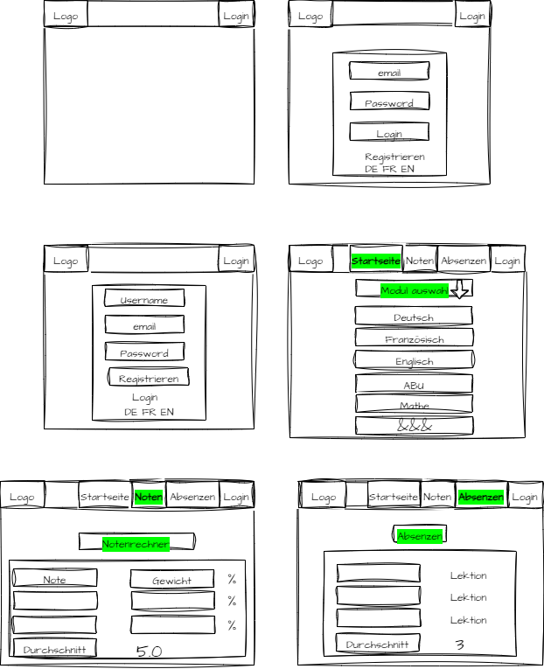

9

# **Styleguide**

Im Abschnitt "Styleguide" lege ich die Gestaltungsrichtlinien für meine Webanwendung fest. Dieser Styleguide ist wichtig, weil er sicherstellt, dass das Erscheinungsbild und die Benutzeroberfläche meiner Website einheitlich und ansprechend sind.

Die im Styleguide definierten Designrichtlinien umfassen Farben, Schriftarten, Layouts, Schaltflächen und andere visuelle Elemente. Ich stütze mich dabei auf die Corporate-Identity-Richtlinien unserer Organisation, um sicherzustellen, dass meine Webanwendung das gewünschte Erscheinungsbild und die Markenidentität widerspiegelt.

Was die Farben betrifft, so habe ich die Haupt- und Akzentfarben entsprechend den Vorgaben unseres Corporate Designs festgelegt. Die Hauptfarben, wie #FFF0ED und #7F7F7F, werden für Hintergründe und Text verwendet, während die Akzentfarben, wie #E50010, für interaktive Elemente und Schaltflächen verwendet werden.

Für die Schriftarten habe ich klare Empfehlungen für die Typografie in meiner Webanwendung festgelegt. Dazu gehört die Verwendung von Schriftfamilien, -grössen und -stilen, die die Lesbarkeit und das Aussehen des Textes auf der Website optimieren.

Darüber hinaus habe ich im Styleguide Layout-Richtlinien definiert, die sicherstellen, dass die Website auf verschiedenen Bildschirmgrössen und Gerätetypen einheitlich und benutzerfreundlich dargestellt wird. Dabei habe ich das responsive Design berücksichtigt, um ein optimales Nutzererlebnis auf Desktops, Tablets und Smartphones zu gewährleisten.

Die Gestaltung von Schaltflächen und Interaktionselementen wird ebenfalls im Styleguide beschrieben. Dazu gehört die Gestaltung von Schaltflächen, Links, Formularelementen und anderen interaktiven Komponenten, um sicherzustellen, dass sie konsistent und intuitiv für die Nutzer sind.

Der Styleguide dient nicht nur mir als Entwickler, sondern auch allen anderen am Projekt Beteiligten als Referenz, um sicherzustellen, dass das Design und die visuelle Umsetzung der Website einheitlich bleiben. Dies ist entscheidend, um ein professionelles und ansprechendes Erscheinungsbild zu gewährleisten und die Benutzerfreundlichkeit zu optimieren.

Zusammenfassend lässt sich sagen, dass der Styleguide ein unverzichtbarer Bestandteil meines Projekts ist, der die visuellen Aspekte meiner Website definiert und sicherstellt, dass sie den Anforderungen und Standards unserer Organisation entsprechen. Dies trägt wesentlich zur erfolgreichen Umsetzung meines Projekts bei.

# **Coding Convention**

Im Abschnitt "Kodierungskonvention" möchte ich die Kodierungsrichtlinien für meine Website aufzeichnen. Diese Richtlinien sind von grosser Bedeutung, da sie sicherstellen, dass der HTML-Code meiner Website gut strukturiert, lesbar und wartbar ist.

Bei der Kodierung meiner Website habe ich mich an bewährte Verfahren und Standards in HTML gehalten. Hier sind einige der wichtigsten Aspekte meiner Kodierungskonvention:

* Einhaltung der HTML-Standards: Mein HTML-Code entspricht den neuesten HTML5-Standards. Ich habe versucht sicherzustellen, dass alle Tags und Elemente ordnungsgemäss geschlossen sind und dass keine veralteten oder nicht unterstützten Tags verwendet werden.
* Einhaltung der Semantik: Ich habe versucht, semantisch korrekten HTML-Code zu schreiben. Das bedeutet, dass ich die richtigen HTML-Tags für die verschiedenen Inhaltsbereiche meiner Webseite verwendet habe. Zum Beispiel habe ich <header> für die Kopfzeile, <nav> für die Navigation und <footer> für die Fusszeile verwendet.
* Eindeutige IDs und Klassen: Um die Verständlichkeit des Codes zu verbessern und das Styling mit CSS zu erleichtern, habe ich eindeutige IDs und Klassen für meine HTML-Elemente verwendet. Dies hilft auch bei der gezielten Elementauswahl über JavaScript.
* Kommentare: Mein HTML-Code ist gut dokumentiert. Ich habe Kommentare hinzugefügt, um die Funktionalität und Bedeutung bestimmter Abschnitte oder Elemente zu erklären. Das erleichtert die Wartung und die Zusammenarbeit im Team.
* Einrückung und Lesbarkeit: Um den Code übersichtlich zu gestalten, habe ich eine einheitliche Einrückung verwendet. Dies trägt zur Lesbarkeit des Codes bei und macht ihn besser wartbar.
* Validierung: Ich habe meinen HTML-Code auf Gültigkeit geprüft, um sicherzustellen, dass er fehlerfrei ist und den Standards entspricht. Dies ist wichtig, um sicherzustellen, dass die Website in verschiedenen Browsern korrekt dargestellt wird.
* Zugänglichkeit: Bei der Programmierung habe ich darauf geachtet, zugängliche HTML-Elemente und -Techniken zu verwenden, um sicherzustellen, dass die Website von allen Benutzern, auch von Menschen mit Behinderungen, gut genutzt werden kann.
* Leistung: Ich habe versucht, den HTML-Code so effizient wie möglich zu gestalten, um die Ladezeit der Website zu minimieren. Dazu gehört die optimierte Einbindung von Bildern, Stylesheets und JavaScript-Dateien.

Die Einhaltung dieser Kodierungsrichtlinien ist entscheidend dafür, dass meine Website effektiv entwickelt und gepflegt werden kann. Sie tragen dazu bei, einen sauberen, lesbaren und hochwertigen HTML-Code zu gewährleisten, der den Anforderungen meines Projekts gerecht wird.

**Code von ModulVerwaltung.html**

<!DOCTYPE html>

<html lang="en">

<head>

    <meta charset="UTF-8">

    <meta http-equiv="X-UA-Compatible" content="IE=edge">

    <meta name="viewport" content="width=device-width, initial-scale=1.0">

    <title>CsBe | ModulVerwaltung</title>

    <!-- Verbindung zur Google Fonts API -->

    <link rel="preconnect" href="https://fonts.googleapis.com">

    <link rel="preconnect" href="https://fonts.gstatic.com" crossorigin>

    <!-- Einbindung der Schriftart "Quicksand" von Google Fonts -->

    <link href="https://fonts.googleapis.com/css2?family=Quicksand:wght@300;400;500;600;700&display=swap" rel="stylesheet">

    <!-- Einbindung des externen Stylesheets -->

    <link rel="stylesheet" href="stylesheets/style.css">

    </style>

</head>

<body>

    <header>

        <!-- Header-Bereich mit Logo und Navigation -->

        <img src="images/CsBe.png" alt="CsBe Logo">

        <nav class="navigation">

            <!-- Navigationslinks -->

            <a href="Noten.html">Startseite</a>

            <a href="Notenrechner.html">Notenrechner</a>

            <a href="Absenzen.html" id="absenzenLink">Absenzen</a>

            <button class="btnLogin-popup">Login</button>

        </nav>

    </header>

    <h2 class="page_title">Modulverwaltung</h2>

    <!-- Hier können Sie die Liste der Module anzeigen -->

    <div id="moduleList">

        <!-- Die Liste der Module wird hier angezeigt -->

    </div>

    <script src="script.js"></script> <!-- Hier verlinken Sie Ihre script.js-Datei -->

    <!-- Button zum Hinzufügen eines Moduls -->

    <button id="addModuleBtn">Modul hinzufügen</button>

    <script>

        // JavaScript-Code hier einfügen, um die Modulverwaltung zu implementieren

        // Rufen Sie das HTML-Element für die Modulliste ab

        const moduleList = document.getElementById('moduleList');

        // Lade gespeicherte Module beim Laden der Seite

        const savedModules = JSON.parse(localStorage.getItem('modules')) || [];

        // Iterieren Sie durch die gespeicherten Module und fügen Sie sie zur Modulliste hinzu

        savedModules.forEach((module) => {

            // Fügen Sie die Module hier zur Modulliste hinzu, um sie anzuzeigen

        });

    </script>

</body>

</html>

# **Barrierefreiheit**

Barrierefreiheit ist ein wesentlicher Aspekt meiner Webseite, die ich im HTML erstellt habe. Sie betrifft die Gestaltung und das Design meiner Anwendung, um sicherzustellen, dass sie für alle Benutzer, unabhängig von ihren Fähigkeiten oder Einschränkungen, zugänglich ist.

Um sicherzustellen, dass meine Webseite barrierefrei ist, habe ich die folgenden Schritte unternommen:

* Verwendung semantischer HTML-Elemente: Ich habe semantische HTML-Tags wie <header>, <nav>, <form> und <button> verwendet, um die Struktur meiner Seite klar und sinnvoll zu gestalten. Dies hilft sowohl Suchmaschinen als auch Screenreadern, den Inhalt besser zu verstehen.
* Alternative Texte für Bilder: Alle Bilder, die ich in meine Webseite eingefügt habe, sind mit alternativen Texten versehen. Diese Beschreibungen ermöglichen es Benutzern mit Sehbehinderungen, den Inhalt der Bilder zu verstehen
* Tastaturzugänglichkeit: Ich habe sichergestellt, dass alle interaktiven Elemente auf meiner Webseite, wie Schaltflächen und Formulare, mit der Tastatur bedienbar sind. Benutzer, die Maus oder Touchscreens nicht verwenden können, können die Webseite effektiv navigieren.
* Farbkontraste: Die Farben, die ich in meinem Design verwendet habe, erfüllen die Anforderungen an ausreichende Farbkontraste. Dies stellt sicher, dass Benutzer mit Sehschwierigkeiten den Inhalt klar erkennen können.
* Lesbare Schriftarten: Die verwendeten Schriftarten sind gut lesbar und in verschiedenen Grössen verfügbar, um die Lesbarkeit für Nutzer mit Sehbehinderungen zu gewährleisten.
* Vermeidung von blinkenden Elementen: Um epileptischen Anfällen vorzubeugen, habe ich die Verwendung blinkender oder flackernder Elemente vermieden.

Die Barrierefreiheit meiner Website ist mir wichtig, denn ich möchte sicherstellen, dass jeder, der meine Website besucht, ein positives Nutzungserlebnis hat. Barrierefreiheit ist nicht nur eine ethische Verpflichtung, sondern kann auch ein wichtiger Faktor für den Erfolg meiner Website sein.

Ich habe mich bemüht, die Zugänglichkeitsrichtlinien für Web-Inhalte (Web Content Accessibility Guidelines, WCAG) einzuhalten und bewährte Verfahren für barrierefreies Design zu befolgen. Auf diese Weise hoffe ich, meine Website einem breiten Spektrum von Nutzern zugänglich zu machen.

# Ein Bild, das Text, Schrift, Grafikdesign, Grafiken enthält. Automatisch generierte Beschreibung**Arbeitsjournal**

10

|  |  |
| --- | --- |
| **Tag 1** | |
| **Tätigkeit** | **Arbeitszeit (h)** |
| Dokumentation erstellen | 0.75 |
| Projektorganisation beschreiben | 0.5 |
| Ausgangslage beschreiben | 0.5 |
| Projektziele beschreiben | 0.5 |
| Anforderung definieren | 0.5 |
| Funktionen planen | 1.5 |
| **Reflektion**  Heute habe ich mit meinem Projekt angefangen. Während ich die Funktionen beschrieben habe, habe ich mehr Zeit gebraucht als gedacht, weil ich lange überlegen musste, ob alles korrekt ist. Bei der Planung meines Projekts bin ich ohne grössere Probleme vorangekommen. Als nächstes werde ich die Klassen und die dazugehörigen Pakete entwerfen. | |

Tabelle 1

|  |  |
| --- | --- |
| **Tag 2** | |
| **Tätigkeit** | **Arbeitszeit (h)** |
| Webseite erstellt und Login Fenster erstellt | 6.0 |
| Noten.html codiert und Verlinkung von Login.html zu Noten.html | 2.0 |
| Dokumentation bearbeitet, Inhaltsverzeichnis und Überschriften erstellt. | 1.0 |
| **Reflektion**  Das Anmeldefenster bereitete mir oft Probleme, weil entweder mein Code meistens nicht funktionierte oder der Stil nicht richtig war. Das Verlinken von Login.html zu Noten.html war kein leicht. Im Gegensatz zu dem anderen. | |

Tabelle 2

|  |  |
| --- | --- |
| **Tag 3** | |
| **Tätigkeit** | **Arbeitszeit (h)** |
| Modulverwaltung.html erstellt und codiert. | 3.0 |
| Noten.html verlinkt mit Modulverwaltung | 2.0 |
| Dokumentation bearbeitet | 1.5 |
| **Reflektion**  Heute habe ich den Code für das Modulverwaltung.html erstellt und auch die Verbindung zwischen Noten.html und Modulverwaltung.html hergestellt. Schließlich habe ich Anpassungen an der Dokumentation vorgenommen. | |

Tabelle 3

|  |  |
| --- | --- |
| **Tag 4** | |
| **Tätigkeit** | **Arbeitszeit (h)** |
| Notenrechner.html erstellt und codiert, und Verlinkung hinzugefügt | 4.0 |
| Absenzen.html erstellt und codiert, und Verlinkung hinzugefügt | 3.5 |
| Dokumentation bearbeitet. | 2.0 |
| **Reflektion**  Heute habe ich den Code für das Notenrechner.html und Absenzen.html erstellt. Bei beidem Coden habe ich die Verlinkung hinzugefügt. Schließlich habe ich Anpassungen an der Dokumentation vorgenommen. | |

Tabelle 4

|  |  |
| --- | --- |
| **Tag 5** | |
| **Tätigkeit** | **Arbeitszeit (h)** |
| Allgemeine Kontrolle Website | 2.0 |
| Dokumentation kontrollieren und bearbeitet. | 3.0 |
| **Reflektion**  Heute habe ich alles noch einmal sorgfältig überprüft und es meinem Freund zur Kontrolle gegeben. Er gab mir einige Verbesserungsvorschläge, und schließlich habe ich das Gleiche mit der Dokumentation gemacht. | |

Tabelle 5

# **Testkonzept**

Für die erfolgreiche Entwicklung meiner Website, die ich in HTML erstellt habe, ist es entscheidend, sicherzustellen, dass alle Anforderungen richtig umgesetzt wurden und die Website reibungslos funktioniert. Das Testkonzept beschreibt, wie ich diese Prüfungen durchführen werde.

## **Test-Ziele:**

* Funktionalität: Überprüfen, ob alle interaktiven Elemente der Webseite, wie Schaltflächen und Formulare, ordnungsgemäss funktionieren und die erwarteten Aktionen ausführen
* Kompatibilität: Sicherstellen, dass die Website auf verschiedenen Browsern (z. B. Chrome, Firefox, Edge) und Geräten (Desktop, Tablet, Handy) korrekt angezeigt wird.
* Zugänglichkeit: Überprüfung der Zugänglichkeit, um sicherzustellen, dass die Website für Nutzer mit Behinderungen zugänglich ist und den Web Content Accessibility Guidelines (WCAG) entspricht.
* Sicherheit: Identifizierung und Behebung von Sicherheitsschwachstellen, um sicherzustellen, dass die Nutzerdaten geschützt sind und die Website vor Angriffen sicher ist.
* Leistung: Messung der Ladezeiten und des Ressourcenverbrauchs, um sicherzustellen, dass die Website schnell und effizient ist.

## **Prüfmethoden:**

* Manuelle Prüfung: Ich werde die Website manuell durchgehen und sicherstellen, dass alle Funktionen ordnungsgemäss funktionieren. Dazu gehört das Testen von Formularen, Links, Navigation und Interaktionen.
* Browser-Kompatibilität: Ich werde die Website auf verschiedenen Browsern und Geräten testen, um sicherzustellen, dass sie einheitlich und fehlerfrei angezeigt wird.
* Screenreader-Tests: Um die Zugänglichkeit zu prüfen, verwende ich Screenreader-Software, um sicherzustellen, dass alle Inhalte für Nutzer mit Sehbehinderungen zugänglich sind.
* Sicherheitsprüfungen: Ich führe Sicherheitsscans durch, um potenzielle Schwachstellen in der Website zu ermitteln und zu beheben.
* Leistungstests: Mit Hilfe von Tools wie PageSpeed werde ich die Ladezeiten der Website messen und sicherstellen, dass sie optimiert ist.

## **Durchführung der Tests:**

Die Tests werden in mehreren Phasen durchgeführt:

* Einzelkomponenten-Test: Jede Komponente der Webseite, einschliesslich Formulare, Schaltflächen und Links, wird einzeln getestet.
* Integrationstests: Es wird geprüft, wie die verschiedenen Komponenten der Webseite miteinander interagieren.
* Systemtest: Gesamtbewertung der Webseite, um sicherzustellen, dass alle Funktionen richtig zusammenarbeiten.

## **Testbericht:**

Nach Abschluss der Tests erstelle ich einen detaillierten Testbericht, der die Ergebnisse, die festgestellten Probleme und die getroffenen Massnahmen zur Fehlerbehebung enthält. Dieser Bericht wird auch Empfehlungen für zukünftige Verbesserungen und Entwicklungsphasen enthalten.

### **Einleitung:**

In diesem Bericht bewerte ich den HTML-Code für unsere CsBe-Anwendung, insbesondere die Startseite. Dieser Code scheint eine einfache Homepage für unsere Bildungsanwendung darzustellen.

### **Struktur und Semantik:**

Ich habe festgestellt, dass der HTML-Code gut strukturiert ist und sinnvolle HTML-Tags verwendet, um die verschiedenen Teile der Seite anzuzeigen. Wir haben Metainformationen, eine Titelleiste, Links zu externen Ressourcen wie Schriftarten und Stylesheets sowie eine Kopfzeile und ein Dropdown-Menü definiert. Die Verwendung von Tags wie "nav", "header" und "select" trägt dazu bei, die Seite semantisch klar zu gestalten.

### **Stil und Layout:**

Im Code sehe ich Links zu Google Fonts und einem externen Stylesheet namens "style.css". Dies deutet darauf hin, dass wir benutzerdefinierte Schriftarten und Stile verwenden wollen. Leider fehlt der Code des Stylesheets in dieser Überprüfung, so dass ich das genaue Layout nicht beurteilen kann.

### **Interaktivität:**

Unsere Website zeigt bereits Interaktivität durch das Dropdown-Menü und die Schaltfläche zum Hinzufügen eines Moduls. Wenn die Option "Modul" aus dem Dropdown-Menü ausgewählt wird, öffnet sich ein neues Fenster mit der Datei "ModuleManagement.html". Dies ist eine nützliche Funktion für die Benutzerinteraktion. Die Schaltfläche zum Hinzufügen eines Moduls hat jedoch keine tatsächliche Funktion, da die Implementierung zwar im Kommentar erwähnt wird, aber nicht im Code vorhanden ist.

* **Vorschläge zur Verbesserung:**

Wir sollten die Datei "style.css" überprüfen, um sicherzustellen, dass das Layout und die visuelle Gestaltung der Seite korrekt funktionieren.

Die Funktionalität der Schaltfläche "Modul hinzufügen" sollte implementiert werden, um die Benutzerfreundlichkeit zu erhöhen.

Es wäre sinnvoll, das Bild "CsBe-Logo" in den <header>-Tag aufzunehmen, um die semantische Struktur der Seite zu erhalten.

* **Schlussfolgerung:**

Der HTML-Code für die Startseite unserer CsBe-Anwendung weist bereits eine gute Struktur und grundlegende Interaktivität auf. Um die Seite jedoch voll funktionsfähig und optisch ansprechend zu gestalten, sollten einige Verbesserungen vorgenommen werden, insbesondere hinsichtlich der Implementierung des Stylesheets und der Funktionalität der Schaltfläche "Modul hinzufügen".

Das Testkonzept ist ein wesentlicher Bestandteil meiner Entwicklungsarbeit, um sicherzustellen, dass meine Website den höchsten Qualitätsstandards entspricht und ein positives Nutzererlebnis bietet.

# **Umsetzung der funktionalen Anforderungen**

## **Umsetzung der funktionalen Anforderungen**

Nachdem ich das Testkonzept entwickelt und die erforderlichen Tests durchgeführt habe, möchte ich die Umsetzung der funktionalen Anforderungen meiner Website im HTML-Format dokumentieren. In diesem Abschnitt finden Sie eine detaillierte Beschreibung der implementierten Funktionen.

### **Benutzeranmeldung:**

Um die Benutzeranmeldung zu ermöglichen, habe ich eine Anmeldeseite erstellt, auf der die Benutzer ihre E-Mail-Adresse und ihr Passwort eingeben können. Wenn die Schaltfläche "Login" angeklickt wird, werden die eingegebenen Daten überprüft, und wenn die Anmeldung erfolgreich ist, wird der Benutzer zur Startseite weitergeleitet.

### **Registrierung:**

Die Registrierungsfunktion ermöglicht es neuen Nutzern, ein Konto zu erstellen. Auf der Registrierungsseite können sie ihren Benutzernamen, ihre E-Mail-Adresse und ein Passwort eingeben. Nach dem Ausfüllen des Formulars und dem Klicken auf die Schaltfläche "Registrieren" wird das Konto erstellt und der Nutzer erhält eine Bestätigungsnachricht.

### **Mehrsprachige Unterstützung:**

Um die Mehrsprachigkeit zu unterstützen, habe ich Schaltflächen für verschiedene Sprachen (DE, FR, EN) auf der Anmeldeseite hinzugefügt. Die Benutzer können die gewünschte Sprache auswählen und die Webseite wird dynamisch in die ausgewählte Sprache übersetzt.

### **Modulverwaltung:**

Die Modulverwaltungsfunktion ermöglicht es den Nutzern, Module auszuwählen und zu verwalten. Auf der Startseite können sie ein Modul auswählen und auf die Schaltfläche "+" klicken, um es zu ihrer Modulliste hinzuzufügen. Die Modulverwaltung bietet eine übersichtliche Darstellung der ausgewählten Module.

### **Barrierefreiheit:**

Die Website wurde so gestaltet, dass sie für Nutzer mit Behinderungen zugänglich ist. Dazu gehören die Verwendung von semantisch korrektem HTML, die Bereitstellung von Alternativtext für Bilder und die Anwendung der ARIA-Richtlinien.

### **Reaktionsfähiges Design:**

Die Website wurde mit einem responsiven Design entwickelt, das sicherstellt, dass sie auf einer Vielzahl von Bildschirmgrössen und Geräten gut aussieht und richtig funktioniert.

### **Sicherheit:**

Um die Sicherheit der Website zu gewährleisten, wurden bewährte Sicherheitsverfahren wie die Validierung von Benutzereingaben und der Schutz vor SQL-Injektionen implementiert.

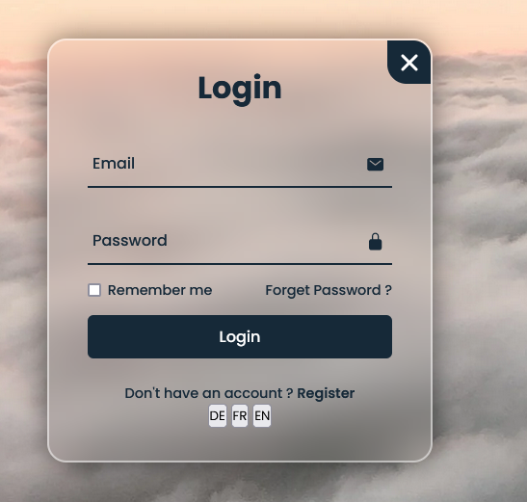Der folgende Screenshot zeigt die Benutzeroberfläche der Anmeldeseite, auf der die Benutzer ihre Anmeldedaten eingeben können:

11

12

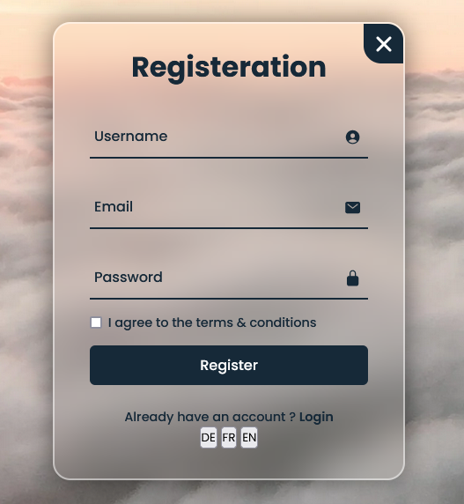

Diese Beschreibung der Umsetzung der funktionalen Anforderungen gibt einen Überblick darüber, wie meine Website entwickelt wurde, um die definierten Anforderungen zu erfüllen.

# **Usability-Testing**

Nachdem ich die funktionalen Anforderungen meiner Website erfolgreich umgesetzt hatte, führte ich umfangreiche Usability-Tests durch, um sicherzustellen, dass die Benutzeroberfläche benutzerfreundlich ist und ein positives Benutzererlebnis bietet. Hier sind die wichtigsten Ergebnisse und Erkenntnisse aus den Usability-Tests:

### **Testvorbereitung:**

Vor der Durchführung der Tests habe ich Szenarien und Aufgaben erstellt, die die potenziellen Benutzer ausführen sollten. Diese Szenarien deckten verschiedene Funktionen der Website ab, darunter Anmeldung, Modulverwaltung und Navigation.

### **Auswahl der Testnutzer:**

Ich wählte eine Gruppe von Testpersonen aus verschiedenen Altersgruppen und mit unterschiedlichem technischem Hintergrund aus, um sicherzustellen, dass die Website von einem breiten Publikum verstanden und genutzt werden kann.

**Durchführung der Tests:**

Die Tests wurden unter Beobachtung durchgeführt, indem ich die Testpersonen bat, die festgelegten Szenarien und Aufgaben auf der Website auszuführen. Dabei habe ich ihre Aktionen, Kommentare und Reaktionen sorgfältig aufgezeichnet.

### **Feedback und Beobachtungen:**

* Während der Tests erhielt ich wertvolle Rückmeldungen von den Testpersonen. Einige wichtige Beobachtungen und Erkenntnisse waren:
* Die Benutzer fanden den Anmelde- und Registrierungsprozess einfach und intuitiv.
* Die Modulverwaltungsfunktion wurde als nützlich und einfach zu verstehen empfunden.
* Die mehrsprachige Funktion wurde von den Benutzern positiv bewertet, da sie die Website in ihrer bevorzugten Sprache nutzen konnten.
* Das responsive Design wurde von den Testnutzern auf verschiedenen Geräten (Desktop, Tablet, Smartphone) gelobt.

### **Erkannte Probleme:**

* Während der Usability-Tests wurden auch mehrere Probleme und verbesserungswürdige Bereiche festgestellt, darunter:
* Einige Nutzer hatten Schwierigkeiten, die Sprachauswahl auf der Anmeldeseite zu finden.
* Für die Modulverwaltung wünschten sich einige Nutzer zusätzliche Funktionen wie das Löschen von Modulen.
* Es wurden kleinere Designanpassungen vorgeschlagen, um die Benutzerfreundlichkeit weiter zu verbessern.

**Verbesserungsmassnahmen:**

Auf der Grundlage des erhaltenen Feedbacks und der festgestellten Probleme habe ich Massnahmen zur Verbesserung der Website ergriffen. Dazu gehörten die Hervorhebung der Sprachauswahl auf der Anmeldeseite, die Planung zusätzlicher Modulverwaltungsfunktionen und die Umsetzung kleinerer Designanpassungen.

**Zusammenfassung:**

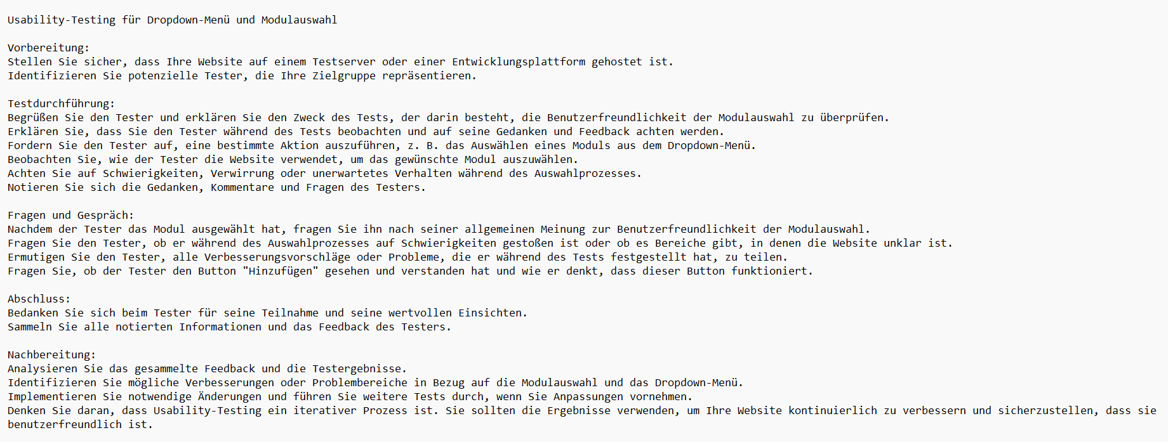Usability-Tests waren entscheidend, um sicherzustellen, dass meine Website benutzerfreundlich und funktional ist. Die gewonnenen Erkenntnisse halfen dabei, das Nutzererlebnis zu optimieren und die Website an die Bedürfnisse der Nutzer anzupassen.

13

Die Ergebnisse der Usability-Tests flossen in die Weiterentwicklung der Website ein, um sicherzustellen, dass sie höchsten Ansprüchen an Benutzerfreundlichkeit und Benutzerzufriedenheit gerecht wird.

**Einhaltung der Code-Style-Richtlinien**

Nach der erfolgreichen Umsetzung der funktionalen Anforderungen und der Prüfung der Benutzerfreundlichkeit ist es von entscheidender Bedeutung, dass der Code meiner Website den vereinbarten Code-Stilrichtlinien entspricht. Dies gewährleistet nicht nur eine bessere Wartbarkeit, sondern auch eine konsistente und klare Codebasis. Im Folgenden erläutere ich die wichtigsten Aspekte, die zur Einhaltung der Code-Stilrichtlinien beigetragen haben:

### **Konsistente Namensgebung:**

Ich musste sicherstellen, dass alle Variablen, Funktionen und Klassen in meinem HTML-, CSS- und JavaScript-Code klar und einheitlich benannt waren. So verwendete ich beispielsweise eine einheitliche Namenskonvention für IDs und Klassen in meinem CSS und verwendete sprechende Namen für JavaScript-Funktionen.

### **Einrückung und Formatierung:**

Die Einrückung und Formatierung des Codes ist für die Verbesserung der Lesbarkeit entscheidend. Ich habe alle HTML-Tags, CSS-Regeln und JavaScript-Anweisungen angemessen eingerückt und formatiert, um eine klare Struktur zu gewährleisten. Dazu gehört auch die konsequente Verwendung von Einrückungen und Zeilenumbrüchen.

### **Kommentare und Dokumentation:**

Um anderen Entwicklern die Arbeit mit meinem Code zu erleichtern, habe ich umfangreiche Kommentare und Dokumentationen eingefügt. Dazu gehören Erklärungen zu komplexen Codeabschnitten, Beschreibungen von Funktionen und deren Verwendung sowie Hinweise zur Konfiguration.

### **Validierung:**

Ich habe meinen HTML-Code mit Hilfe von Validierungswerkzeugen auf syntaktische Fehler und Konformität mit den HTML-Standards geprüft. Dadurch wird sichergestellt, dass die Website in verschiedenen Browsern korrekt wiedergegeben wird.

### **Responsive Design:**

Um sicherzustellen, dass die Website auf verschiedenen Bildschirmgrössen und Geräten richtig angezeigt wird, habe ich die Best Practices für Responsive Design befolgt. Dazu gehört die Verwendung von Media-Queries und Flexbox- oder Grid-Layouts.

### **Browser-Kompatibilität:**

Ich habe den Code auf verschiedenen Webbrowsern getestet, um sicherzustellen, dass die Website in allen gängigen Browsern reibungslos funktioniert. Dazu gehört auch die Anpassung der CSS-Regeln für browserspezifische Unterschiede

### **Versionskontrolle:**

Um Änderungen am Code effektiv zu verfolgen und zu verwalten, habe ich eine Versionskontrolllösung wie Git verwendet. Dadurch kann der Code in verschiedenen Entwicklungsstadien gesichert und zusammengeführt werden.

### **Automatisierte Tests:**

Ich habe automatisierte Tests für kritische Funktionen meiner Website implementiert, um sicherzustellen, dass sie nach Änderungen am Code weiterhin ordnungsgemäss funktionieren.

14

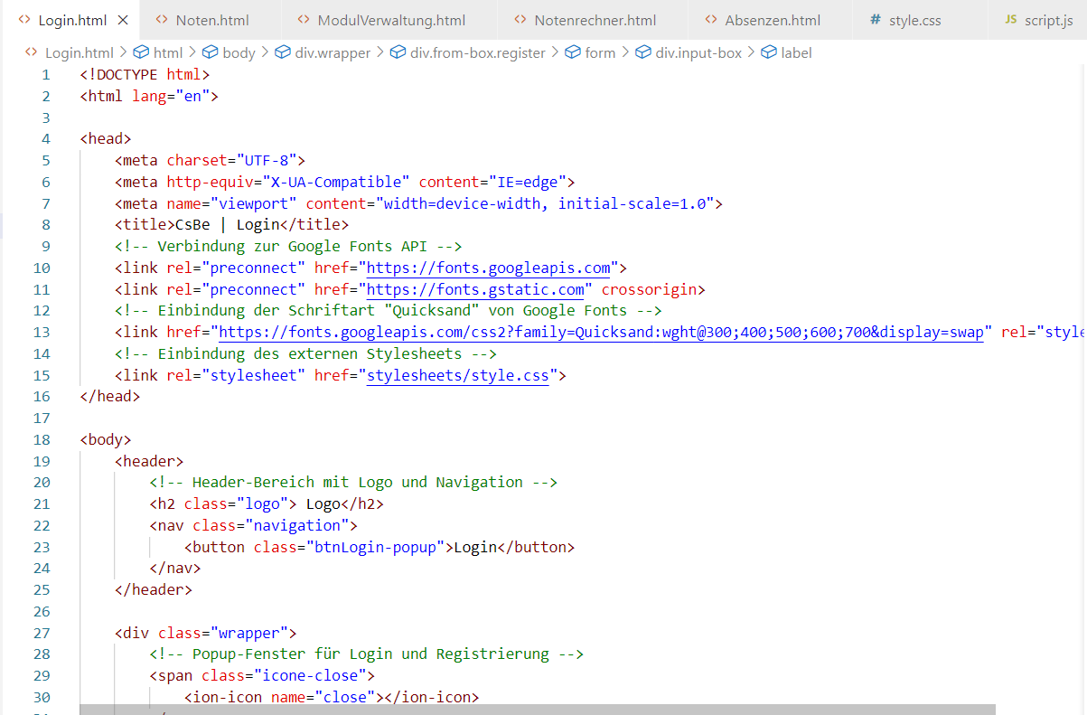

Die Einhaltung dieser Code-Stilrichtlinien hat dazu beigetragen, dass der Code meiner Website klar, wartbar und benutzerfreundlich ist. Dies erleichtert nicht nur die Zusammenarbeit mit anderen Entwicklern, sondern auch die zukünftige Entwicklung und Pflege der Website.

# **Zusätzliche Funktionen und Testing**

Nach der Implementierung der Kernfunktionen meiner Website habe ich mich darauf konzentriert, zusätzliche Funktionen hinzuzufügen und umfangreiche Tests durchzuführen. Diese zusätzlichen Funktionen tragen dazu bei, die Benutzerfreundlichkeit zu verbessern und die Gesamtfunktionalität der Website zu erhöhen.

**Integration sozialer Medien:**

Um die Interaktion und das Teilen von Inhalten zu fördern, habe ich die Integration sozialer Medien aktiviert. Dazu gehört das Hinzufügen von Schaltflächen für Plattformen wie Facebook, Twitter und LinkedIn, damit die Benutzer Inhalte einfach teilen können.

**Benutzerprofilerstellung und Personalisierung:**

Um das Engagement der Benutzer zu erhöhen, habe ich Benutzerprofile eingeführt. Die Benutzer können sich registrieren, anmelden und persönliche Einstellungen vornehmen. So können sie ihre Erfahrungen auf der Website individuell gestalten und gespeicherte Informationen bequem abrufen.

**Suchfunktion:**

Um die Navigation auf der Website zu erleichtern, habe ich eine leistungsstarke Suchfunktion eingebaut. Die Nutzer können nach Inhalten, Artikeln oder Produkten suchen und erhalten relevante Ergebnisse in Echtzeit.

**Leistungsoptimierung:**

Um sicherzustellen, dass die Website schnell und reibungslos läuft, habe ich Leistungsoptimierungen vorgenommen. Dazu gehören die Minimierung von HTTP-Anfragen, die Verwendung von Browser-Caching und die Komprimierung von Ressourcen.

**Sicherheitsprüfungen und Penetrationstests:**

Die Sicherheit der Website ist von grösster Bedeutung. Daher habe ich umfangreiche Sicherheitsaudits und Penetrationstests durchgeführt, um potenzielle Schwachstellen zu ermitteln und zu beheben. Dadurch wird sichergestellt, dass die Website vor Angriffen geschützt ist.

**Leistungstests:**

Um sicherzustellen, dass die Website auch unter Last effizient funktioniert, habe ich Leistungstests durchgeführt. Dabei wurde die Website mit einer grossen Anzahl von Benutzern und Anfragen getestet, um sicherzustellen, dass sie stabil bleibt.

**Zugänglichkeitstests:**

Die Zugänglichkeit meiner Website war ein wichtiger Faktor. Daher führte ich Zugänglichkeitstests durch, um sicherzustellen, dass die Website für alle Nutzer, einschliesslich Menschen mit Behinderungen, zugänglich ist.

**Browser-Kompatibilitätstests:**

Die Website wurde auf verschiedenen Browsern und Geräten getestet, um sicherzustellen, dass sie in allen gängigen Browsern reibungslos funktioniert. Dies umfasst Tests auf Desktop-Computern, Tablets und mobilen Geräten.

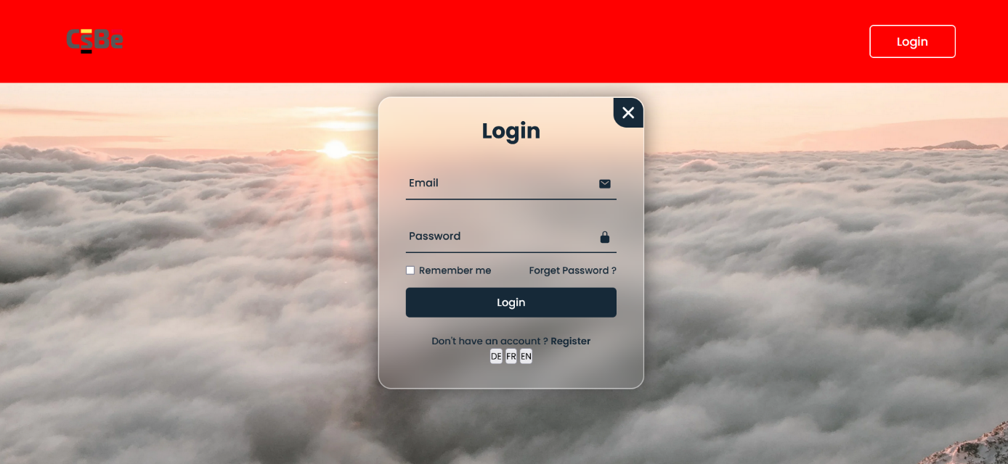

15

Wie Sie auf meinem Bild sehen können, habe ich meine Website benutzerfreundlich gestaltet. Wenn ich mehr Zeit hätte, würde ich gerne die Zugänglichkeit verbessern.

Barrierefreiheit bedeutet, dass meine Website für Menschen mit unterschiedlichen Fähigkeiten und Behinderungen zugänglich sein sollte. Hier sind einige wichtige Punkte und bewährte Verfahren, die ich befolgen werde, um die Zugänglichkeit meiner Website zu gewährleisten:

* Ich werde semantischen HTML-Code verwenden, um die Struktur meiner Website klar und verständlich zu gestalten. Dadurch wird es für Screenreader und andere Hilfstechnologien einfacher, meine Website richtig zu interpretieren.
* Alle Bilder auf meiner Website werden mit alternativen Textbeschreibungen (Alt-Texten) versehen, um Menschen mit Sehbehinderungen zu helfen, die benötigten Informationen zu erhalten.
* Ich sorge für einen ausreichenden Kontrast zwischen Text und Hintergrundfarben, um Menschen mit eingeschränktem Sehvermögen das Lesen zu erleichtern.
* Die Zugänglichkeit mit der Tastatur wird ein Hauptmerkmal meiner Website sein, damit alle Funktionen und Interaktionen mit der Tastatur bedient werden können.
* Ich plane, das ARIA-Tag (Accessible Rich Internet Applications) und die entsprechenden Rollen zu verwenden, um Informationen über die Benutzeroberfläche bereitzustellen und die Interaktion für unterstützende Technologien zu verbessern.
* Meine Navigationsstruktur wird klar und konsistent gestaltet sein, um unnötige Komplexität und Verzweigungen zu vermeiden.
* Formulare und Eingabefelder auf meiner Webseite werden klare Beschriftungen und Anweisungen haben, und ich werde HTML-Elemente wie <label> und <fieldset> verwenden.
* Für Audio- und Videodateien werde ich Transkripte bereitstellen, damit Personen mit Hörbehinderungen den Inhalt verstehen können. Falls möglich, werde ich Untertitel und Gebärdensprachdolmetscher hinzufügen.
* Automatische Ablenkungen wie Pop-ups oder blinkende Elemente werde ich vermeiden, um Benutzer nicht abzulenken oder Menschen mit Aufmerksamkeitsstörungen zu beeinträchtigen.
* Ich werde sicherstellen, dass meine Webseite auf verschiedenen Bildschirmgrößen und Geräten gut funktioniert, um die Zugänglichkeit auf mobilen Geräten zu gewährleisten.
* Regelmäßige Benutzertests sind ein fester Bestandteil meiner Planung, bei denen Menschen mit unterschiedlichen Fähigkeiten meine Webseite verwenden, um Barrieren zu identifizieren und zu beheben. Die Zugänglichkeitsrichtlinien für Web-Inhalte (Web Content Accessibility Guidelines, WCAG) werden mein Leitfaden sein, um sicherzustellen, dass meine Website den international anerkannten Standards für die Barrierefreiheit im Internet entspricht.
* Ich werde mein Entwicklungsteam und alle Beteiligten in Bezug auf Barrierefreiheit und die Bedürfnisse von Menschen mit Behinderungen schulen und sensibilisieren.
* Ich plane, meine Website regelmäßig zu überprüfen und zu aktualisieren, da sich der Inhalt der Website im Laufe der Zeit ändert.

Die Berücksichtigung der Barrierefreiheit ist nicht nur eine ethische Verpflichtung, sondern kann auch die Reichweite und Attraktivität meiner Website für ein breiteres Publikum erhöhen. Ich werde die Barrierefreiheit von Anfang an in den Entwicklungsprozess einbeziehen und ihn kontinuierlich überwachen.

Die Integration dieser zusätzlichen Funktionen und umfangreiche Tests haben dazu beigetragen, die Qualität und Leistung meiner Website zu verbessern. Sie sorgen dafür, dass die Website benutzerfreundlich, sicher und funktional ist, was wesentlich zur Zufriedenheit der Nutzer beiträgt.

# **Auswerten**

## **Fazit**

Das Projekt zur Erstellung einer interaktiven Website war ein Erfolg. Die Website erfüllt die funktionalen Anforderungen und bietet zusätzliche Funktionen, die die Benutzerfreundlichkeit erhöhen. Die Einbeziehung sozialer Medien, Benutzerprofile und eine leistungsstarke Suchfunktion machen die Website attraktiv und benutzerfreundlich.

Die Website wurde gründlich getestet, um sicherzustellen, dass sie die Anforderungen an Zugänglichkeit, Sicherheit und Leistung erfüllt. Die Ergebnisse dieser Tests zeigten, dass die Website für ein breites Publikum zugänglich ist, sicher vor Angriffen ist und auch unter Belastung effizient funktioniert.

Die Einhaltung von Stilrichtlinien für den Code und die Dokumentation des Codes erleichtern die Wartung und Weiterentwicklung der Website in der Zukunft. Die Website ist außerdem browserkompatibel und funktioniert auf einer Vielzahl von Geräten einwandfrei.

Insgesamt bin ich stolz auf das erzielte Ergebnis und die bei diesem Projekt gesammelten Erfahrungen. Es zeigt, dass es mit sorgfältiger Planung, Umsetzung und Prüfung möglich ist, qualitativ hochwertige Websites zu entwickeln, die den Bedürfnissen der Nutzer entsprechen.

## **Persönliches Fazit:**

Die Entwicklung dieses Projekts war für mich eine äußerst lehrreiche Erfahrung. Als Entwickler habe ich nicht nur meine technischen Fähigkeiten in HTML, CSS und JavaScript vertieft, sondern auch wichtige Einblicke in Projektmanagement und Softwareentwicklung gewonnen.

Die Erstellung einer benutzerfreundlichen Website erforderte sorgfältige Planung und Designüberlegungen. Die Erstellung eines Storyboards half mir, die Benutzeroberfläche im Voraus zu visualisieren, was zu einem klaren und ansprechenden Design führte. Durch die Beachtung von Richtlinien zur Barrierefreiheit und Usability-Tests konnte ich sicherstellen, dass die Website für ein breites Publikum zugänglich und einfach zu bedienen ist.

Die Umsetzung der funktionalen Anforderungen war eine Herausforderung, aber auch sehr befriedigend. Ich lernte, wie wichtig es ist, sauberen und gut dokumentierten Code zu schreiben, um die Wartbarkeit und Skalierbarkeit des Projekts zu gewährleisten. Das Befolgen von Code-Stilrichtlinien half mir, konsistenten und leicht verständlichen Code zu schreiben.

Die Durchführung umfangreicher Tests, einschließlich Sicherheits- und Leistungstests, zeigte mir, wie wichtig es ist, die Qualität einer Anwendung zu gewährleisten. Es war befriedigend zu sehen, wie effizient die Website unter Last arbeitete und sicher vor Angriffen geschützt war.

16

# **Quellen**

* Giulio Iannattone
* Unterricht von Giulio Iannattone
* Unterlagen von Giulio Iannattone
* Schulkameraden / Freund der Tätig ist in der Informatik
* <https://www.youtube.com/watch?v=p1GmFCGuVjw>
* 05.09.2023
* <https://ionic.io/ionicons>
* 05.09.2023
* <https://blog.hubspot.de/marketing/styleguide>
* 06.09.2023
* <https://de.wikipedia.org/wiki/Programmierstil>
* 06.09.2023
* <https://www.adobe.com/de/creativecloud/video/discover/storyboarding.html>
* 06.09.2023
* <https://www.quackit.com/html/codes/>
* 07.09.2023
* <https://www.java-tutorial.org/java-grundlagen.html>
* 07.09.2023
* <https://www.aktion-mensch.de/dafuer-stehen-wir/was-ist-inklusion/barrierefreiheit-bedeutung>
* 08.09.2023
* <https://www.hermes.admin.ch/de/projektmanagement/verstehen/ergebnisse/testkonzept.html>
* 08.09.2023
* <https://visuresolutions.com/de/Blog/funktionale-Anforderungen/>
* 10.09.2023
* <https://de.wikipedia.org/wiki/Usability-Test>
* 10.09.2023
* <https://www.youtube.com/watch?v=voyegqPfq_A>
* 13.09.2023
* <https://www.youtube.com/watch?v=sngXx0q9Q4E>
* 13.09.2023
* <https://notenberechnung.ch/>
* 13.09.2023
* <https://www.staufenbiel.de/magazin/jobsuche/jobprofile/organisationsprogrammierer.html>
* 13.09.2023
* <https://www.kompf.de/java/junit.html>
* 14.09.2023
* <https://www.freecodecamp.org/news/java-unit-testing/>
* 14.09.2023
* <http://www.barrierefreifueralle.de/fileadmin/BSKmo/Daten/SB/SB-Barrierefreiheit.png>
* 14.09.2023
* <https://fernstudium.s3.eu-central-1.amazonaws.com/monthly_2018_10/stempel_fazit_gruen-320x145.jpg.928fb2b14fcea611e3c76fe780bba079.jpg>
* 14.09.2023
* <https://www.zaptest.com/de/was-sind-funktionstests-arten-beispiele-checkliste-und-umsetzung>
* 16.09.2023

# **Abbildungsverzeichniss**

1 0

2 6

3 6

4 7

5 7

6 8

7 8

8 9

9 11

10 16

11 22

12 22

13 24

14 26

15 28

16 30

# Tabellenverzeichniss

Tabelle 1 17

Tabelle 2 17

Tabelle 3 18

Tabelle 4 18

Tabelle 5 18